Thiết kế giao diện và Subsystem
ĐẠI HỌC BÁCH KHOA HÀ NỘI
TRƯỜNG CÔNG NGHỆ THÔNG TIN VÀ TRUYỀN THÔNG

Thiết kế giao diện và Subsystem
Hệ thống đặt hàng nhập khẩu
Học phần: Phát triển phần mềm theo chuẩn ITSS
Mã học phần: IT4549
Nhóm 15
Báo cáo nhóm
Nguyễn Hữu Nhân | 20235798
Vũ Đức Hoàng Anh | 20235658
Trần Đăng Sinh | 20235821
Phan Khánh Vũ | 20235880
Lương Quốc Khánh | 20235754
Nguyễn Quý Đức | 20235682
Trưởng nhóm: Nguyễn Quý Đức | 20235682
Hà Nội - 2026

Thiết kế giao diện và Subsystem
Bài nộp mô tả luồng chuyển màn hình, đặc tả màn hình và thiết kế subsystem phục vụ từng use case.

Phân công nhiệm vụ
Thành viên | MSSV | Use case phụ trách
Nguyễn Hữu Nhân | 20235798 | UC006 - ReceiveAndReconcileGoods
Vũ Đức Hoàng Anh | 20235658 | UC001 - ManageImportRequests, UC007 - ManageSystem
Trần Đăng Sinh | 20235821 | UC003 - CollectInventoryData
Phan Khánh Vũ | 20235880 | UC004 - PlanImportAllocation
Lương Quốc Khánh | 20235754 | UC005 - PlaceOverseasOrders
Nguyễn Quý Đức | 20235682 | UC002 - ManageSiteInformation

Phạm vi use case
Mã | Use case | Mục tiêu
UC-001 | ManageImportRequests | Tạo, cập nhật, hủy và theo dõi yêu cầu nhập hàng.
UC-002 | ManageSiteInformation | Quản lý hồ sơ Site, danh mục hàng Site kinh doanh và thời gian vận chuyển.
UC-003 | CollectInventoryData | Lọc Site theo mặt hàng, hỏi tồn kho và ghi nhận phản hồi tồn kho.
UC-004 | PlanImportAllocation | Tính phương án phân bổ nhập hàng theo tồn kho, ngày nhận và ưu tiên vận chuyển.
UC-005 | PlaceOverseasOrders | Lập, preview, gửi và theo dõi đơn đặt hàng quốc tế.
UC-006 | ReceiveAndReconcileGoods | Ghi nhận hàng nhập kho, đối chiếu thiếu thừa và cập nhật tồn kho nội bộ.
UC-007 | ManageSystem | Quản trị tài khoản, vai trò, dữ liệu master, nhật ký vận hành và sao lưu.

Thiết kế giao diện và subsystem
Luồng màn hình bắt đầu từ LoginView, đi vào OverviewView và mở các màn hình nghiệp vụ theo vai trò người dùng. Cấu trúc này giúp người dùng hoàn thành từng use case mà không phải chuyển qua nhiều vùng chức năng không liên quan.

UC-001 - ManageImportRequests
RequestView cho phép tạo request, chỉnh sửa item, hủy request và làm mới danh sách. Màn hình ưu tiên bảng item rõ ràng, báo lỗi ngay tại dữ liệu sai và chỉ cho phép chuyển trạng thái khi request còn hợp lệ.
ValidationSubsystem gom các rule kiểm tra catalog, quantity, unit và date. ValidationFacade giúp màn hình gọi một điểm vào ổn định, còn từng validator có trách nhiệm hẹp để dễ kiểm thử.

UC-002 - ManageSiteInformation
SiteView hiển thị danh sách Site, chi tiết shippingDays, airDays và catalog. Người dùng có thể cập nhật hồ sơ Site, xem Site đang kinh doanh mặt hàng nào và nhận phản hồi khi dữ liệu vận chuyển không hợp lệ.
SiteCatalogSubsystem chịu trách nhiệm cập nhật hồ sơ Site, catalog và phát thông báo thay đổi. ProductCatalogService giữ logic catalog, NotificationService tách phần thông báo khỏi nghiệp vụ lưu Site.

UC-003 - CollectInventoryData
InventoryView tập trung vào danh sách tồn kho theo siteCode và merchandiseCode. Màn hình hỗ trợ lọc, ghi nhận phản hồi, hiển thị timeout và thao tác gửi lại.
StockQuerySubsystem tách lọc Site, gửi yêu cầu tồn kho và ghi phản hồi. StockQueryFacade giữ giao diện gọi ổn định, StockQueryService xử lý rule nghiệp vụ, APIConnectionPool biểu diễn kênh liên lạc tới Site.

UC-004 - PlanImportAllocation
AllocationView hiển thị preview phương án theo request, Site và deliveryMeans. Người dùng có thể xác nhận hoặc điều chỉnh trước khi chuyển sang lập đơn.
AllocationEngineSubsystem gom FeasibilityChecker, SiteRanker và SplitCalculator. Các thành phần này tách riêng kiểm tra ngày nhận, xếp hạng Site và chia quantity.

UC-005 - PlaceOverseasOrders
OrderView cung cấp danh sách đơn, preview dòng đơn, thao tác gửi đơn, xác nhận và từ chối. Status giúp người dùng nhận biết đơn đã truyền, đã xác nhận hoặc bị từ chối.
OrderTransmissionSubsystem chịu trách nhiệm sinh nội dung đơn và truyền tới Site. XMLGeneratorService và SFTPUploadService biểu diễn hai phần có khả năng thay đổi độc lập.

UC-006 - ReceiveAndReconcileGoods
ReceivingView cho phép chọn orderReference, nhập receivedQuantity, xem sai lệch và ghi discrepancyNote. Màn hình cần phản hồi rõ khi số lượng khớp, thiếu hoặc thừa.
ReconciliationSubsystem gom DiscrepancyCalculator và ReconciliationReportService. Calculator xác định lệch thiếu/thừa, ReportService ghi nhận kết quả đối soát và cảnh báo.

UC-007 - ManageSystem
AdminView gom quản lý user, role, master data, operation log và backup. Màn hình cần giới hạn thao tác theo quyền và hiển thị log đủ để truy vết thay đổi.
SecuritySubsystem chịu trách nhiệm RBAC, session và log. SecurityFacade giữ điểm vào thống nhất cho các màn hình khác khi cần kiểm tra quyền.

Hình ảnh và file Astah

Danh mục hình ảnh
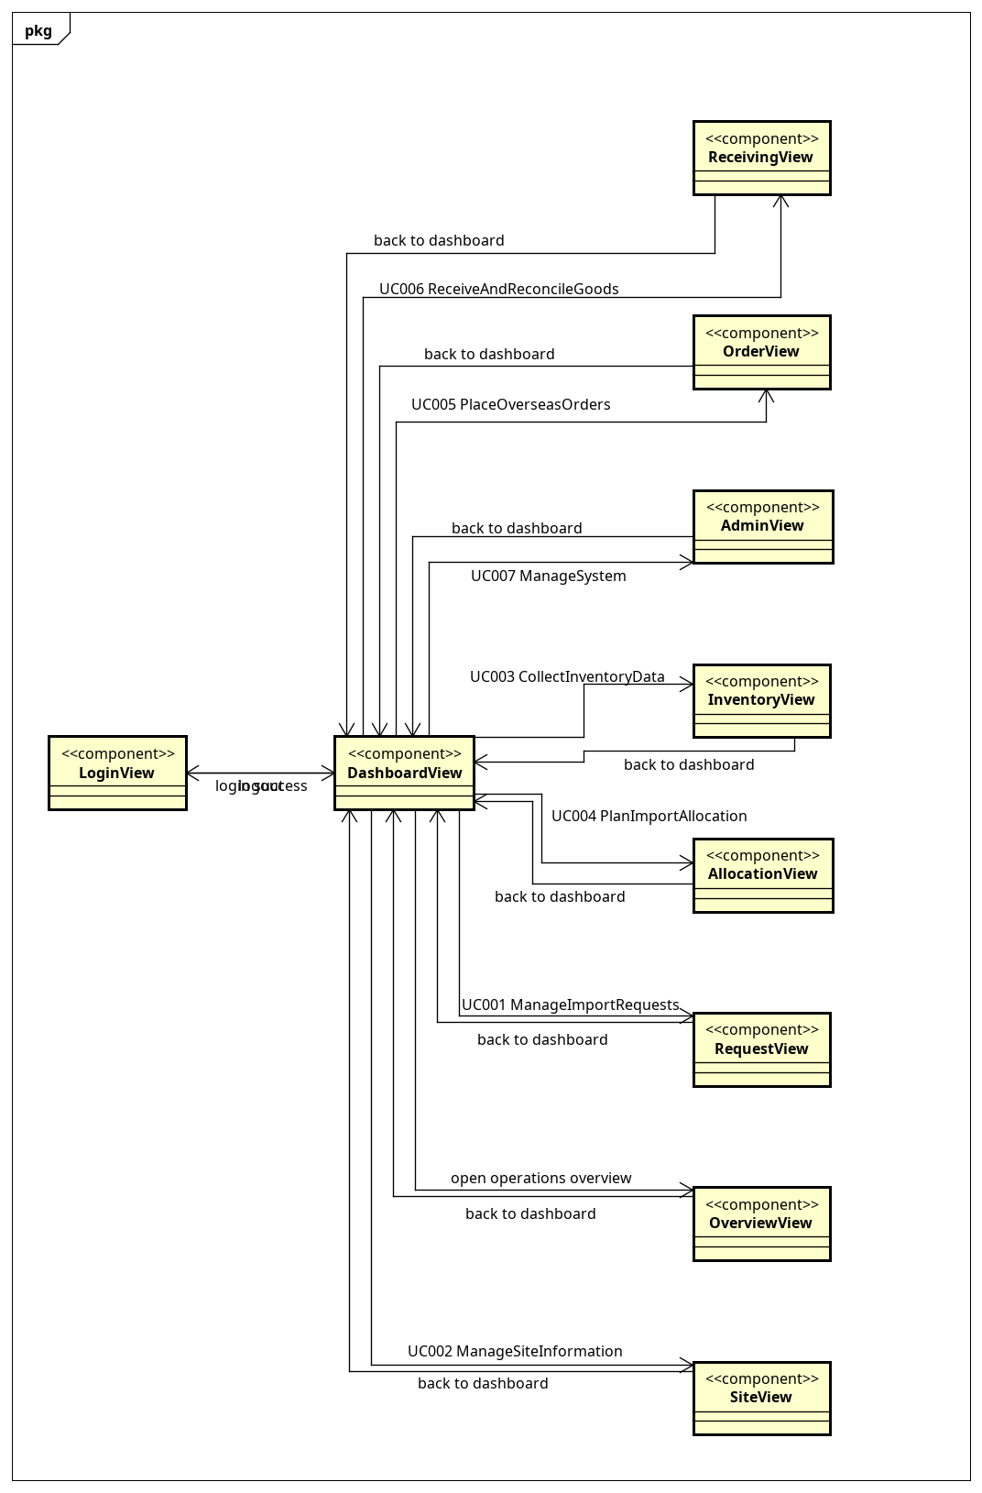
Screen transition tổng quan
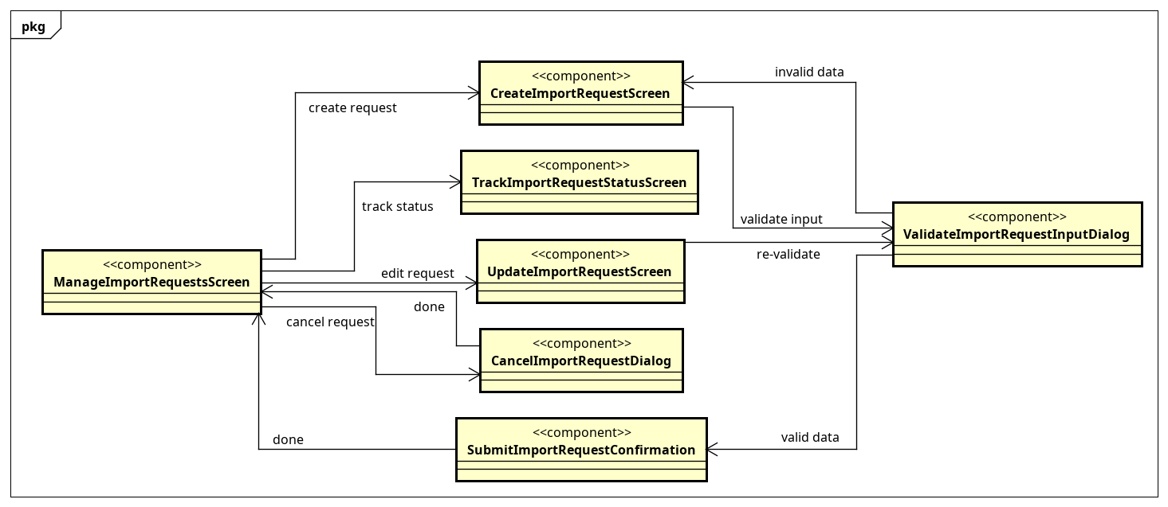
Screen transition diagram UC001 - ManageImportRequests
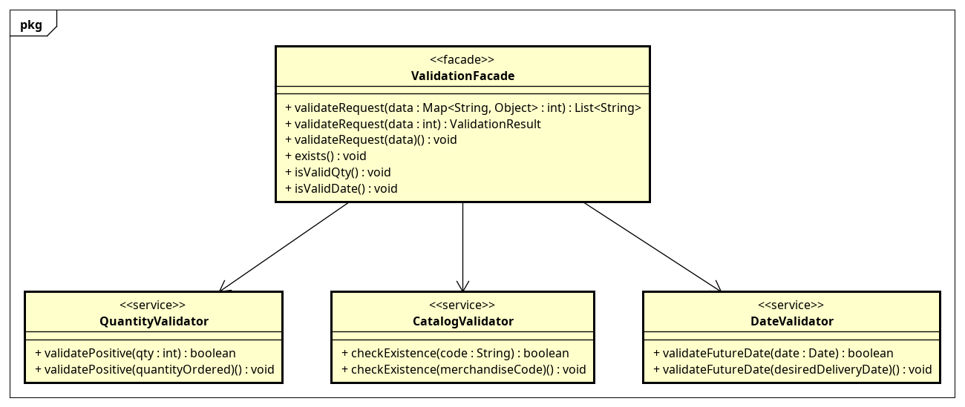
Class diagram subsystem UC001 - ManageImportRequests
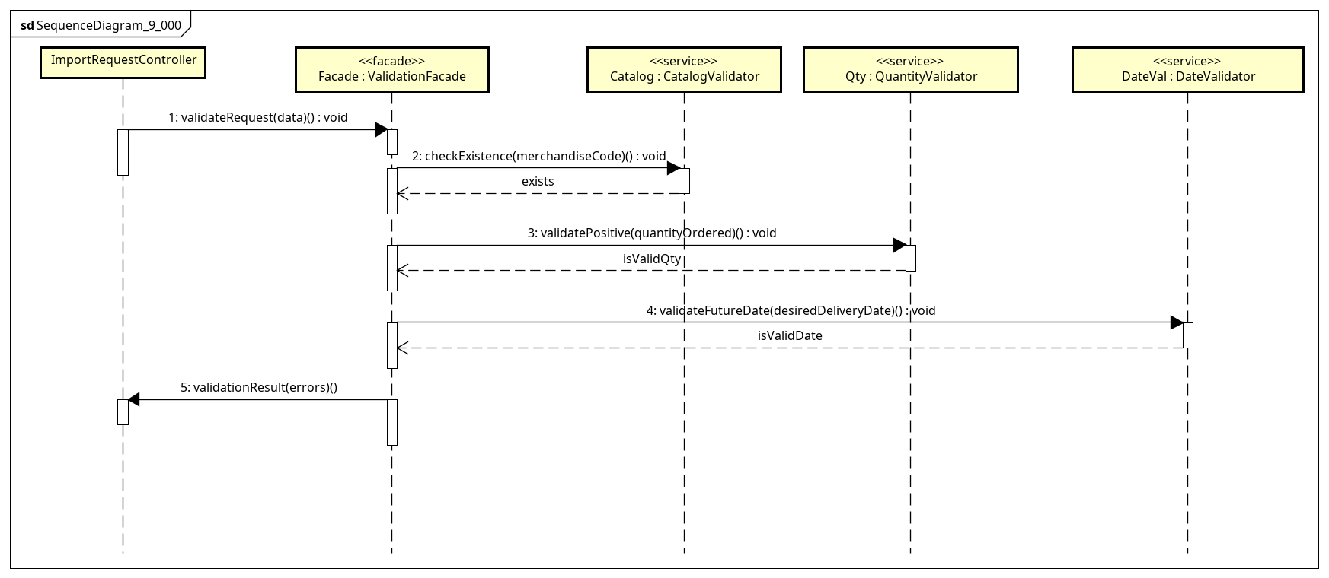
Sequence diagram subsystem UC001 - ManageImportRequests
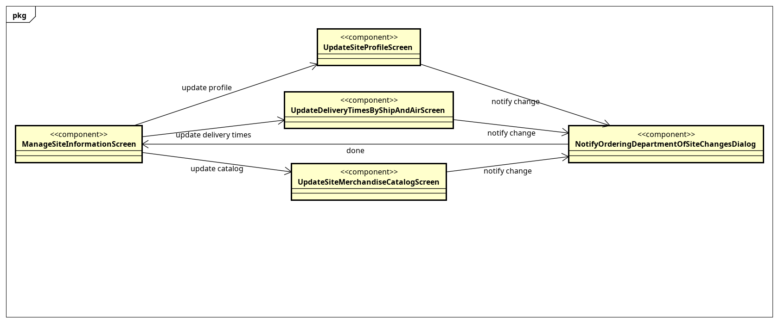
Screen transition diagram UC002 - ManageSiteInformation
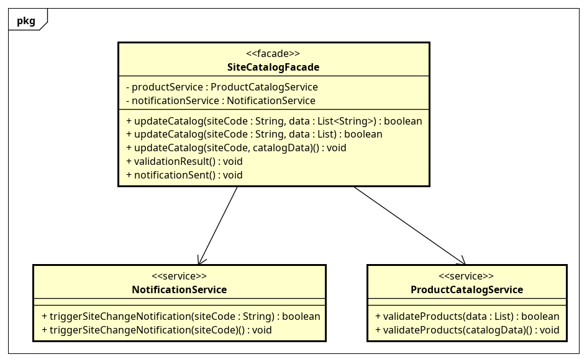
Class diagram subsystem UC002 - ManageSiteInformation
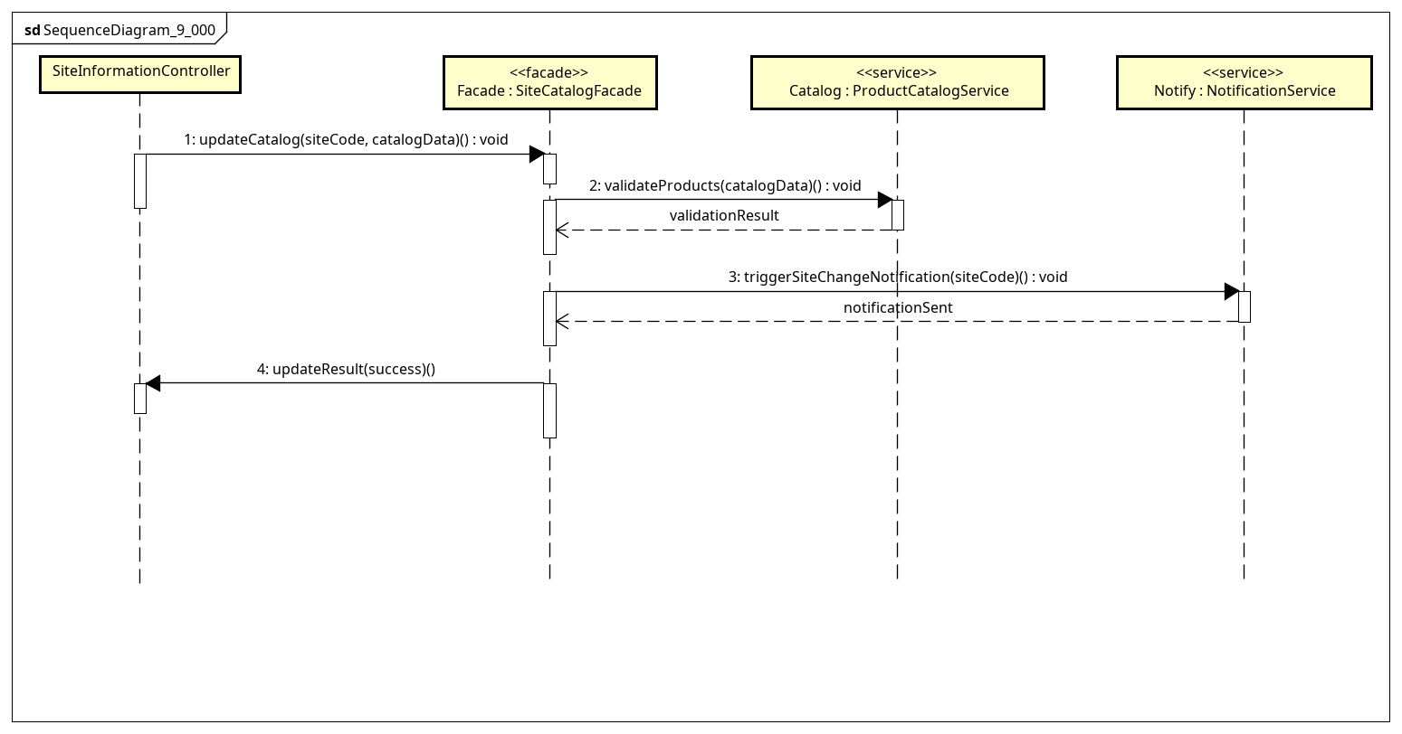
Sequence diagram subsystem UC002 - ManageSiteInformation
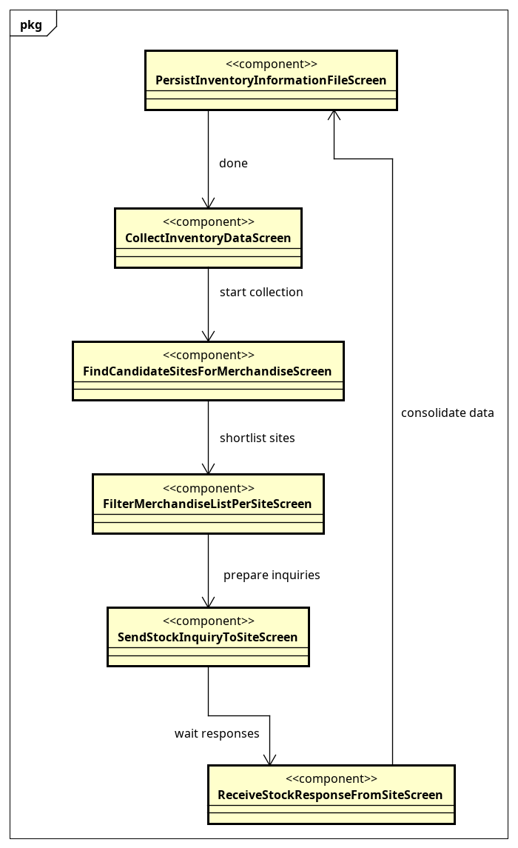
Screen transition diagram UC003 - CollectInventoryData
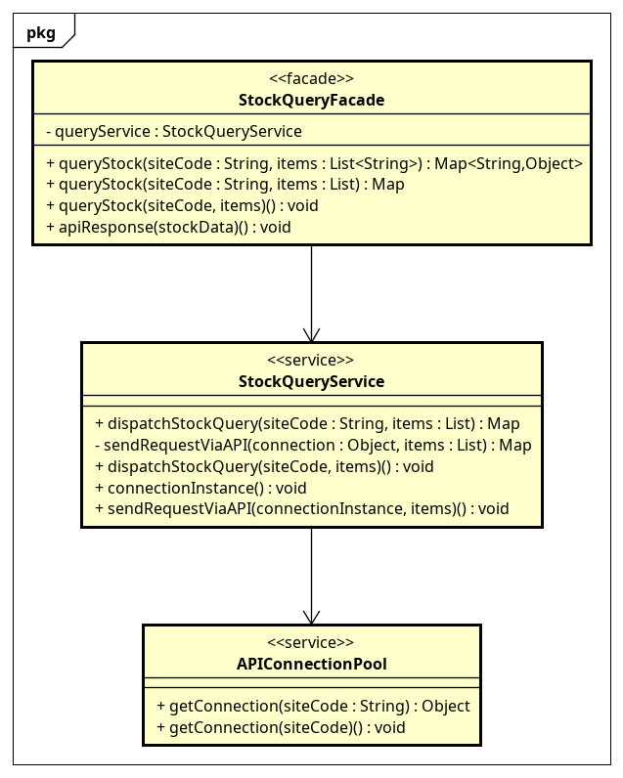
Class diagram subsystem UC003 - CollectInventoryData
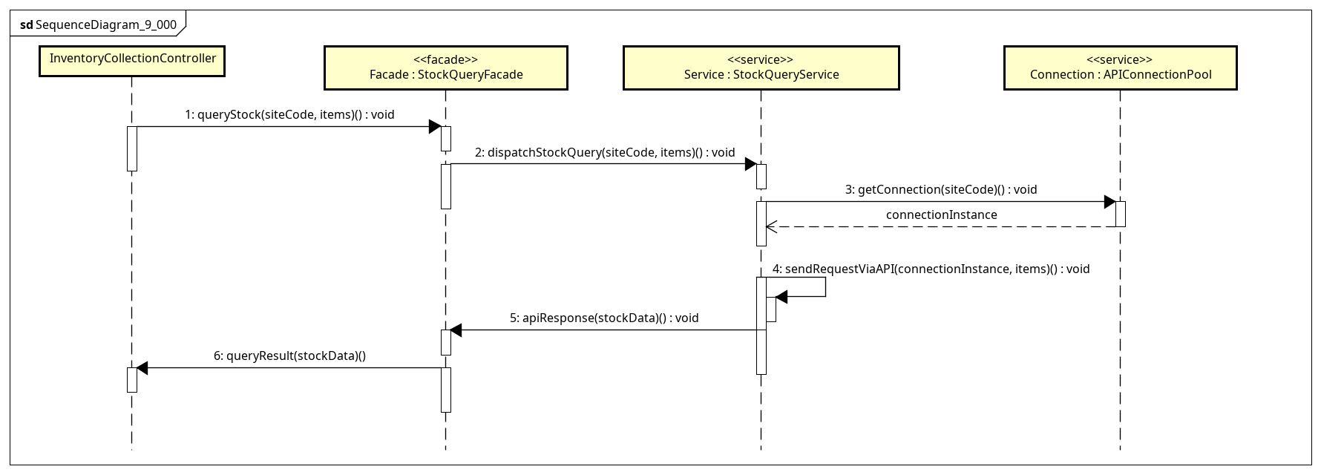
Sequence diagram subsystem UC003 - CollectInventoryData
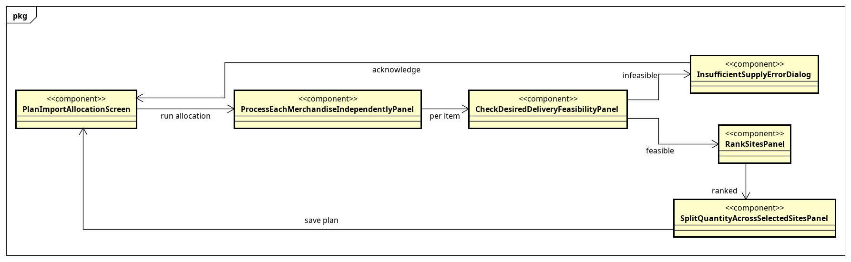
Screen transition diagram UC004 - PlanImportAllocation
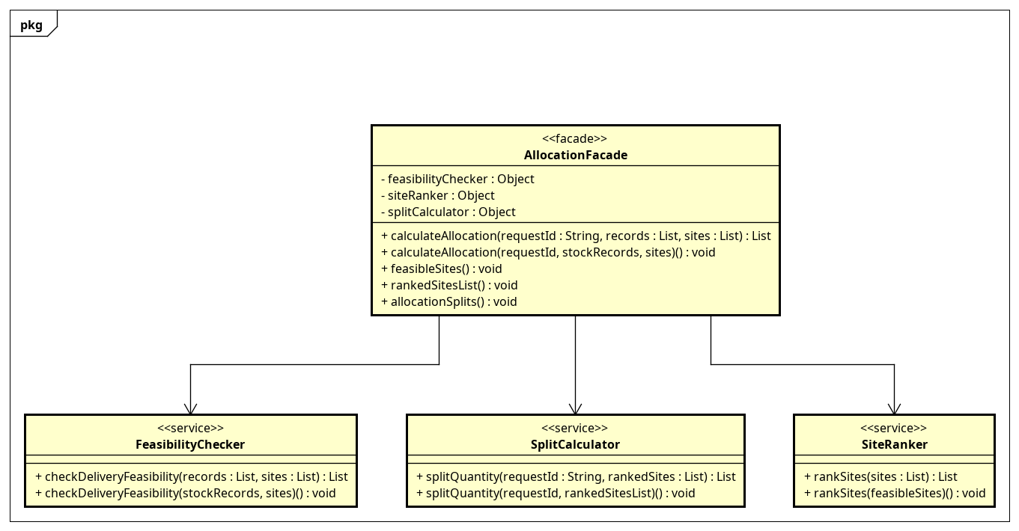
Class diagram subsystem UC004 - PlanImportAllocation
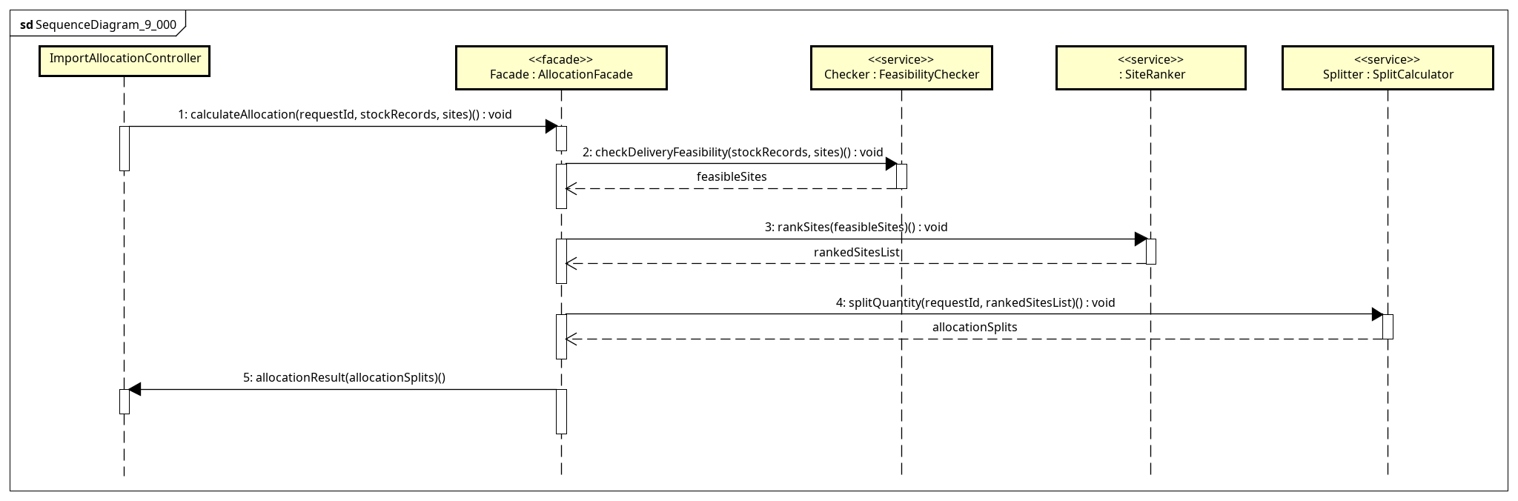
Sequence diagram subsystem UC004 - PlanImportAllocation
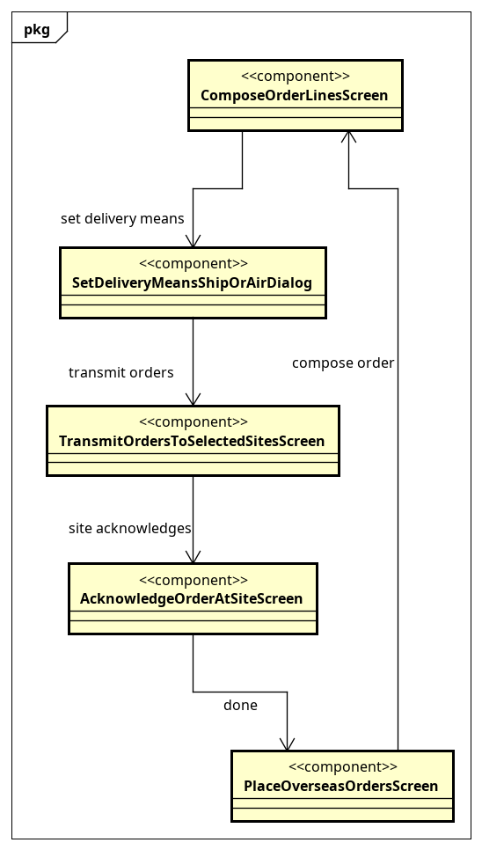
Screen transition diagram UC005 - PlaceOverseasOrders
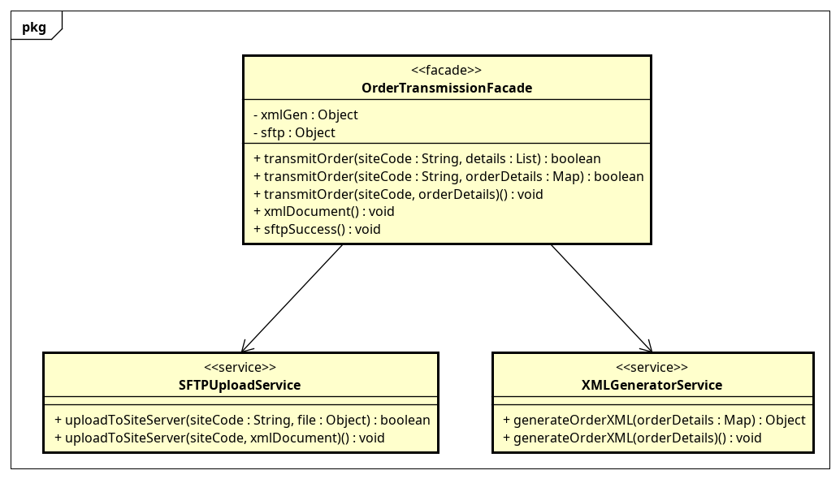
Class diagram subsystem UC005 - PlaceOverseasOrders
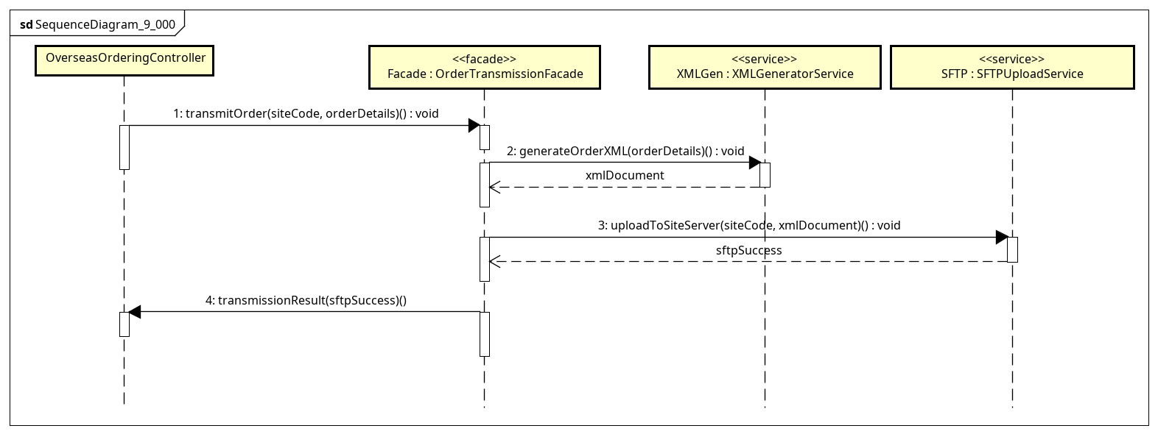
Sequence diagram subsystem UC005 - PlaceOverseasOrders
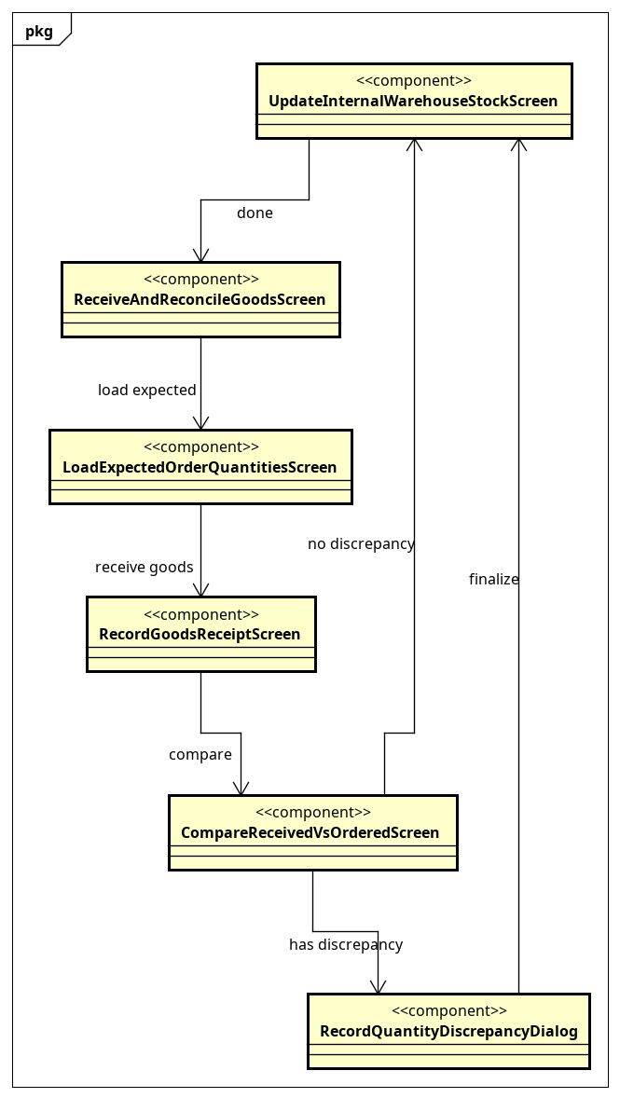
Screen transition diagram UC006 - ReceiveAndReconcileGoods
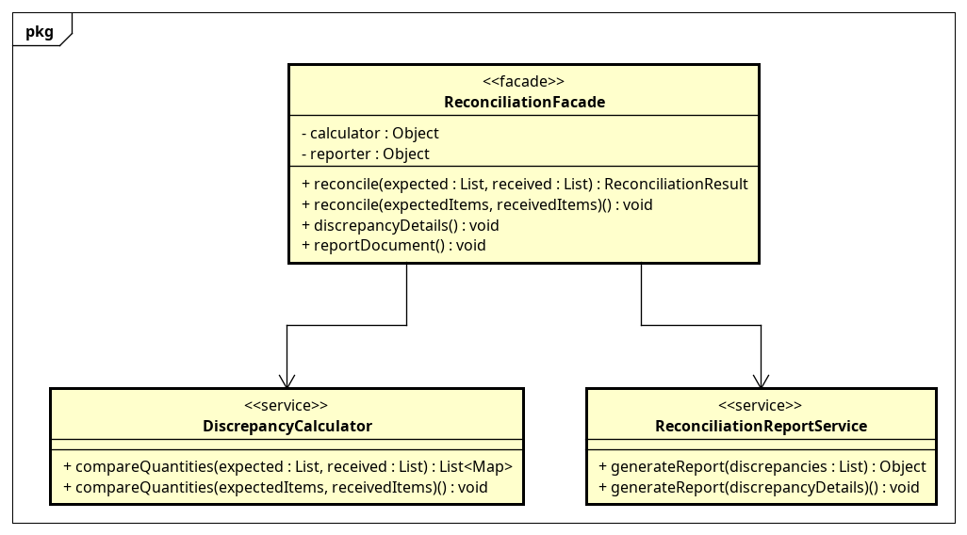
Class diagram subsystem UC006 - ReceiveAndReconcileGoods
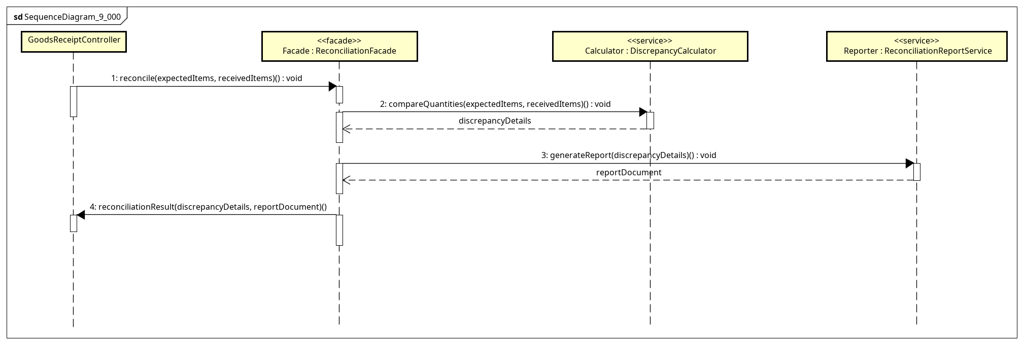
Sequence diagram subsystem UC006 - ReceiveAndReconcileGoods
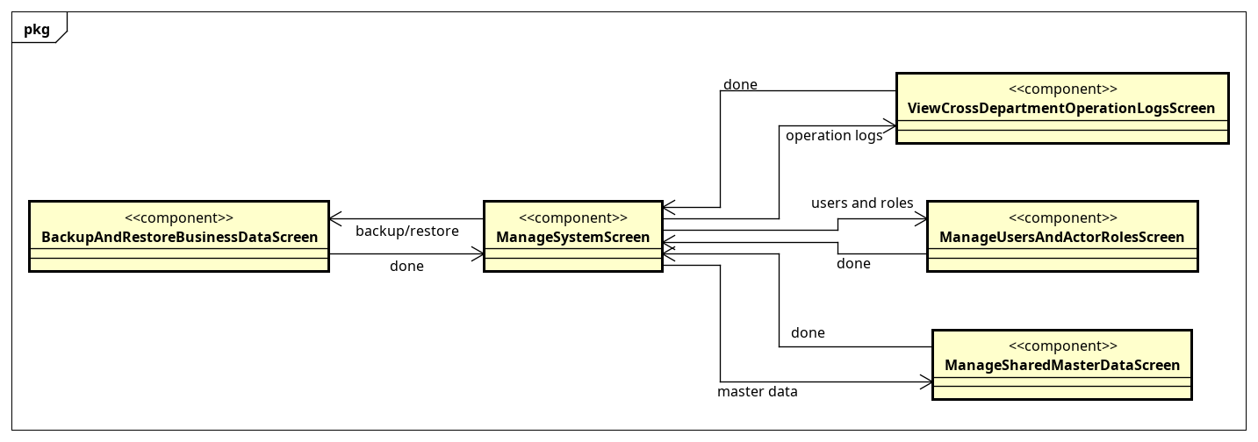
Screen transition diagram UC007 - ManageSystem
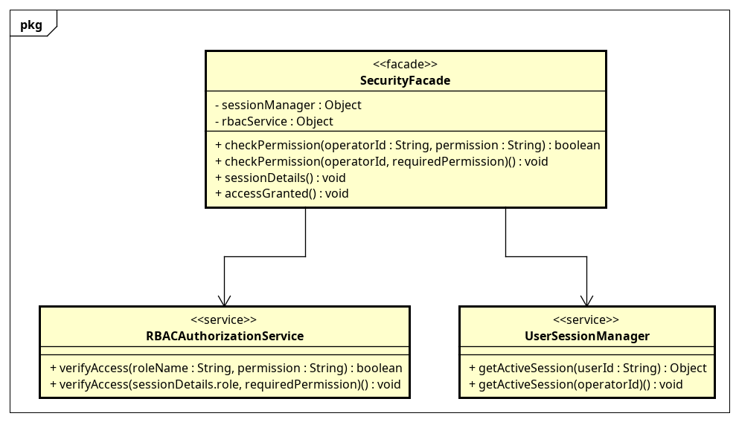
Class diagram subsystem UC007 - ManageSystem
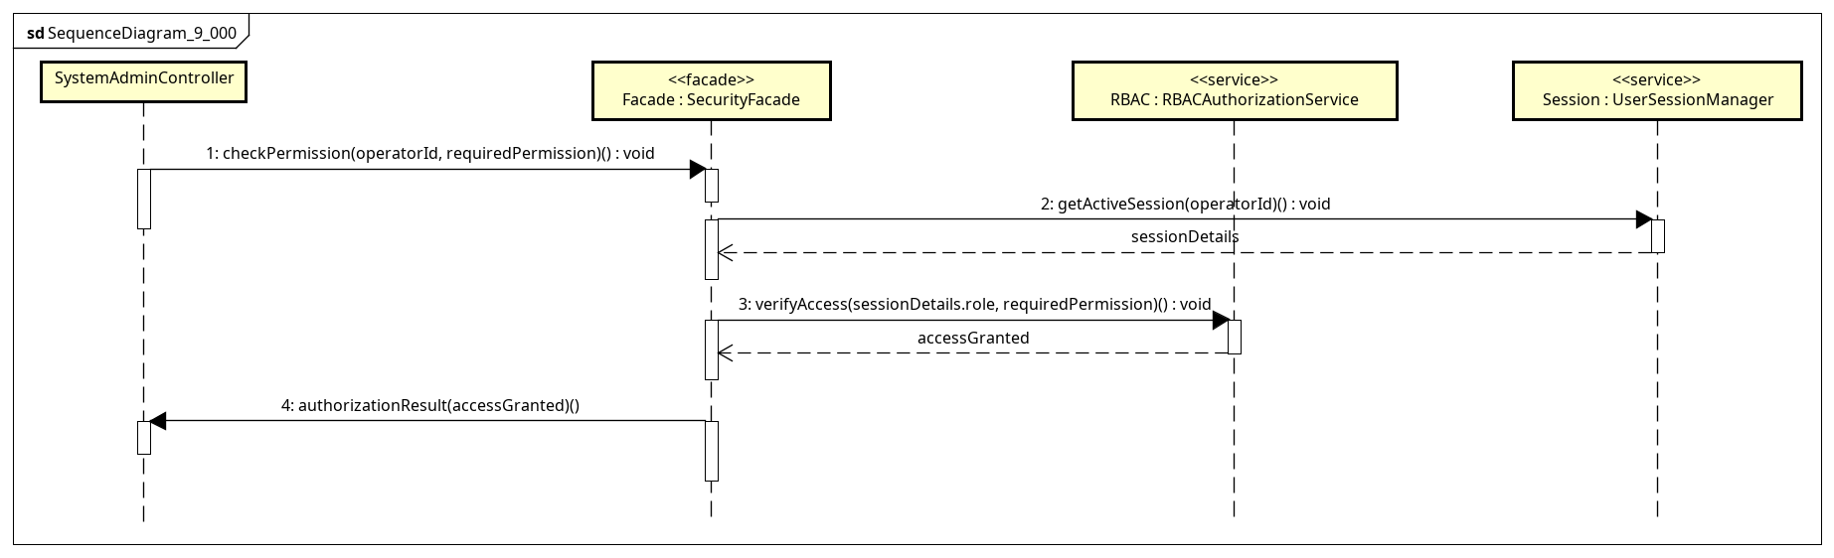
Sequence diagram subsystem UC007 - ManageSystem

File Astah
- astah/overview.asta
- astah/UC001_ManageImportRequests_all.asta
- astah/UC002_ManageSiteInformation_all.asta
- astah/UC003_CollectInventoryData_all.asta
- astah/UC004_PlanImportAllocation_all.asta
- astah/UC005_PlaceOverseasOrders_all.asta
- astah/UC006_ReceiveAndReconcileGoods_all.asta
- astah/UC007_ManageSystem_all.asta

